Как сделать свой интерфейс.

- Откройте конфигуратор.
- меню: Конфигурация\Открыть конфигурацию (если пункт не доступен, то значит она уже открыта)
- в дереве объектов найдите Общие\Интерфейсы
- скопируйте интерфейс "Полный" через правый клик мышкой
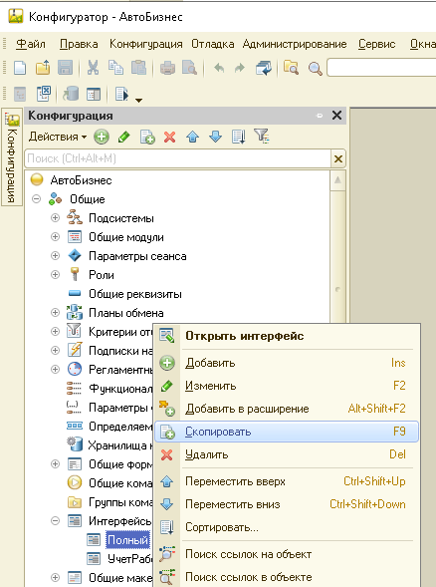
- у вас появится новый интерфейс "Полный1" дважды кликните по нему мышкой, чтобы он открылся.
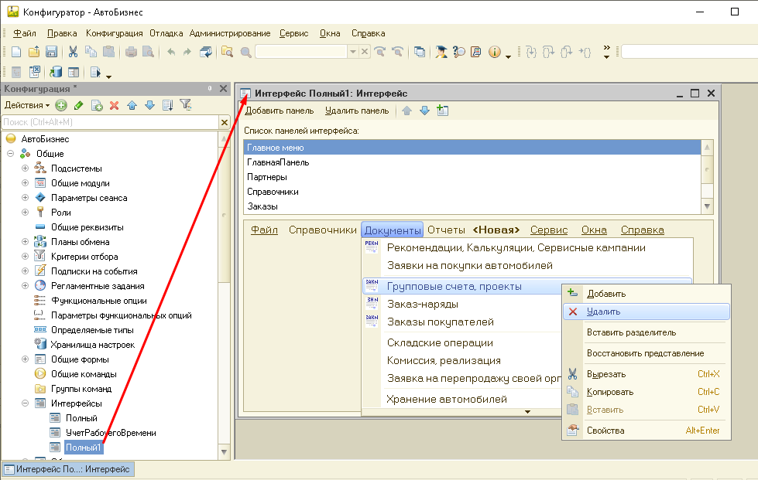

- теперь можно удалить все лишние пункты меню, а также панели целиком или отдельные кнопки из панелей.
- сохраните новую измененную конфигурацию, нажмите F7 и положительно ответьте на все вопросы.
- теперь можно эту новую роль назначить тем пользователям, которым надо ограничить доступ к отчетам.
Откройте меню: Администрирование\Пользователи и откройте нужного пользователя.
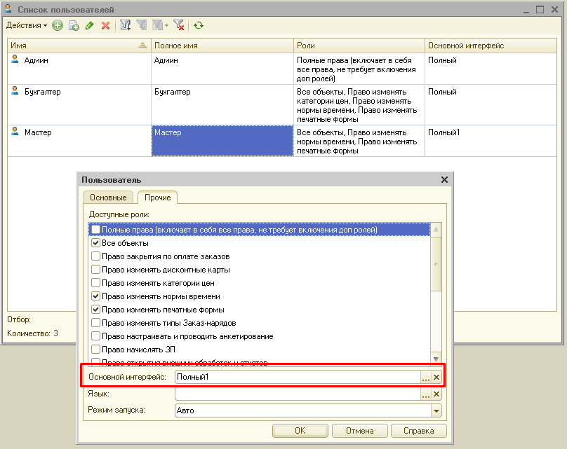
- на закладке Прочее Выберите Основной интерфейс «Полный1»
- закройте карточку пользователя и закройте конфигуратор.

Помните, что теперь вам нужно будет обновляться в режиме Сравнения объединения конфигураций, чтобы не потерять эту настройку.

Обновляться в режиме сравнения объединения не сложно.

